УО «Белорусский государственный университет информатики и радиоэлектроники»
Кафедра ПОИТ

Отчет по практическому заданию №2а
по предмету «Стандартизация программного обеспечения»
Тема работы: Метрики Джилба
Вариант 5

Выполнил:
Каминский П. А.
Галузл П. Д.
Гр. 451003
Проверил:
Болтак С. В

Минск 2026

- Исходный код анализируемой программы
def analyze(x)
result = 0

if x > 0
case x
when 1
if x % 2 == 0
while x > 0
if x > 5
result += x
else
result += 1
end
x -= 1
end
else
result = 1
end
when 2
result = x * 2
when 3
result = x + 3
when 4
result = x / 2
end
else
result = -1
end

return result
end

- Схема алгоритма

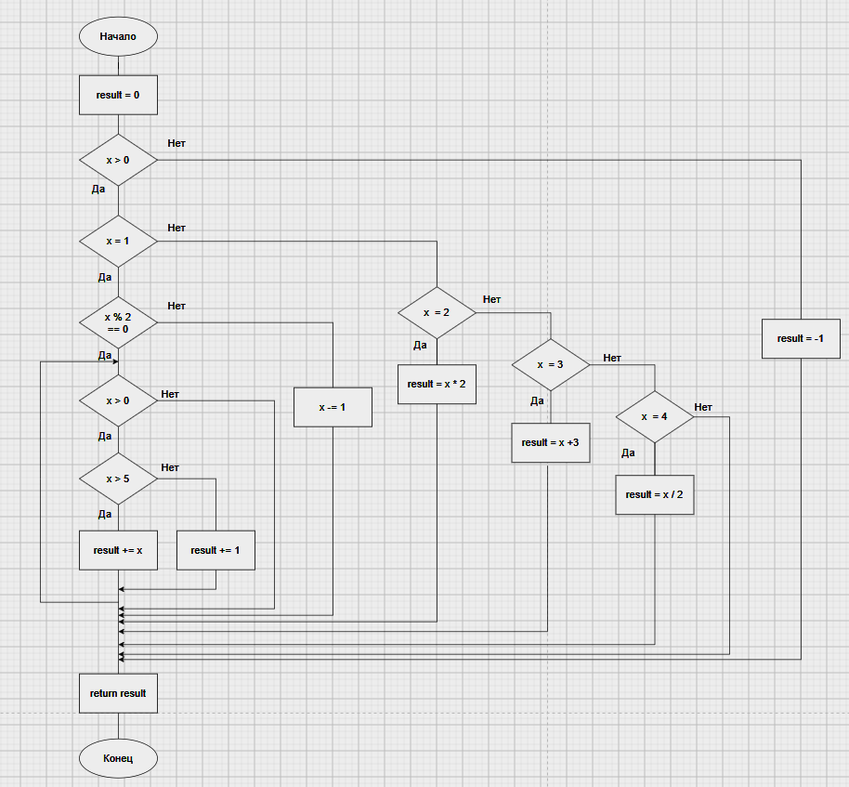
- Ручной расчёт:
Абсолютная сложность CL = 8
Количество операторов N = 23
Относительная сложность cl = CL / N = 8 / 23 = 0.35
Максимальная вложенность CLI = 5

